2008年高考物理模拟试卷
本试卷分第Ⅰ卷(选择题, 共31分)和第Ⅱ卷(非选择题, 共89分)两部分．考试时间为100分钟，满分为120分．

第Ⅰ卷(选择题 共31分)

一、单项选择题：本题共5小题，每小题3分，在每小题给出的四个选项中只有一个选项符合题意，
1．人类在探索自然规律的进程中总结出了许多科学方法，如分析归纳法、等效替代法、控制变量法、理想实验法等．在下列研究中，运用理想实验方法的是 ( )
A．牛顿发现万有引力定律 B．卡文迪许测定引力常量
C．伽利略得出力不是维持物体运动原因的结论 D．密立根测得电荷量e的数值
2．如图所示，小车上固定着三角硬杆，杆的端点固定着一个质量为m的小球．当小车水平向右的加速度逐渐增大时，杆对小球的作用力的变化（用F₁至F₄变化表示）可能是下图中的（OO＇沿杆方向） ( )
O’
F₂
F₁
O
F₃
F₄
A
O'’
F₂
F₁
O
F₃
F₄
B
O’
F₂
F₁
O
F₃
F₄
C
O
O’
F₂
F₁
F₃
F₄
D
＇
＇
＇
＇

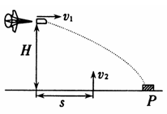
3．如图所示，在一次空地演习中，离地H高处的飞机以水平速度v₁发射一颗炮弹欲轰炸地面目标P,反应灵敏的地面拦截系统同时以速度v₂竖直向上发射炮弹拦截，设拦截系统与飞机的水平距离为s，若拦截成功，不计空气阻力，则v₁ 、v₂ 的关系应满足（ ）
A.v₁=v₂ B.v₁=v₂ C.v₁=v₂ D.v₁=v₂
c
f
e
d
b
a
4．如图所示，金属棒ab置于水平放置的光滑框架cdef上，棒与框架接触良好，匀强磁场垂直于ab棒斜向下．从某时刻开始磁感应强度均匀减小，同时施加一个水平外力F使金属棒ab保持静止，则F ( )
A．方向向右，且为恒力 B．方向向右，且为变力
C．方向向左，且为变力 D．方向向左，且为恒力

5．超导是当今高科技的热点，利用超导体材料可实现无损耗输电，现有一直流电路，输电线的总电阻为0.4Ω，它提供给用电器的电功率为40kW，电压为800V。若用临界温度以下的超导体电缆替代原来的输电线，保持供给用电器的功率和电压不变，那么节约的电功率为 ( )
A．1kW B．10kW C．1.6kW D．1.6×10³kW
二、多项选择题：本题共4个小题，每小题4分，共16分。每小题有多个选项符合题意，全部选对得4分，选对但选不全的得2分，错选或不答的得0分
6、我国于2007年10月24日发射的“嫦娥一号”探月卫星简化后的路线示意图如图所示。卫星由地面发射后，经过发射轨道进入停泊轨道，然后在停泊轨道经过调速后进入地月转移轨道，再次调速后进入工作轨道，卫星开始对月球进行探测。已知地球与月球的质量之比为a，卫星的停泊轨道与工作轨道的半径之比为b，卫星在停泊轨道与工作轨道上均可视为做匀速圆周运动，则：（ ）
地球
月球
停泊轨道
轨道
地月转移轨道
发射轨道
A．卫星在停泊轨道和工作轨道运行的速度之比为$\sqrt{\frac{a}{b}}$
B．卫星在停泊轨道和工作轨道运行的周期之比为$\sqrt{b^{3}}$
C．卫星在停泊轨道和工作轨道运行的向心加速度之比为$\frac{a}{b^{2}}$
D．卫星在停泊轨道运行的速度大于地球的第一宇宙速度

7．如图所示，一理想变压器原线圈匝数n₁=1100匝，副线圈匝数n₂=220匝，交流电源的电压u=220（V）,电阻R=44Ω电压表、电流表均为理想电表，则（ ）
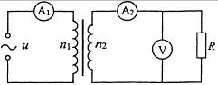
A．交流电的频率为50Hz
B．电流表A1的示数为0.2A
C．电流表A2的示数为A
D．电压表的示数为44V

8．匀强电场的方向平行纸面由下至上，电场强度为E，匀强磁场方向垂直纸面由里向外，磁感应强度为B，速度为vo的带负电的粒子以垂直于电场和磁场的方向射入场区，恰好不会发生偏转．则以下说法正确的是 ( )
A．若入射粒子的速度v>vo，而其他条件保持不变，则粒子将向上偏转、且速度减小
B．若使磁感应强度增大而其他条件不变，则粒子将向下偏转且运动轨迹为抛物线
C．若使电场强度增大而其他条件保持不变，则粒子将向下偏转且速度增大
D．若使粒子的带电荷量增大而其他条件保持不变，则粒子将向下偏转
9．如图所示，一个滑雪运动员从左侧斜坡距离坡底8m处自由滑下，当下滑到距离坡底s₁处时，动能和势能相等（以坡底为参考平面）；到坡底后运动员又靠惯性冲上斜坡（不计经过坡底时的机械能损失），当上滑到距离坡底s₂处时，运动员的动能和势能又相等，上滑的最大距离为4m．关于这个过程，下列说法中正确的是 （ ）
A．摩擦力对运动员所做的功等于运动员动能的变化
B．重力和摩擦力对运动员所做的总功等于运动员动能的变化
C．s₁＜4m，s₂＞2m
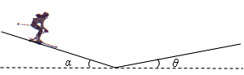
D．s₁＞4m，s₂＜2m

第Ⅱ卷(非选择题 共89分)
三、简答题(本题共5小题，共44分．第10、11题为必做题，共20分，第12—14题中考生选做2题，每小题12分，若全部作答，则以第12、13小题计分。请把答案填在答题卡相应的横线上或按题目要求作答)
10．(10分)在用打点计时器验证机械能守恒定律的实验中，质量m=1. 00㎏的重物自由下落，打点计时器在纸带上打出一系列点．如图所示为选取的一条符合实验要求的纸带，O为第一个点，A、B、C为从合适位置开始选取的三个连续点（其他点未画出）．已知打点计时器每隔0.02 s打一次点，当地的重力加速度g=9. 80m/s²．那么：
(1)纸带的 端（选填“左”或“右’）与重物相连；
(2)根据图上所得的数据，应取图中O点和 点来验证机械能守恒定律；
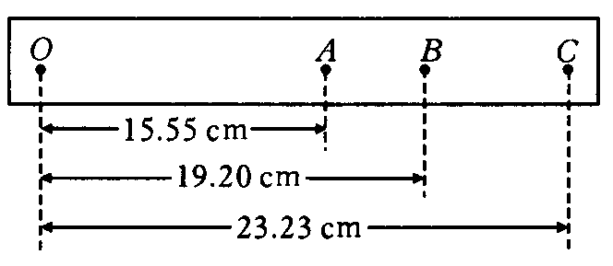
(3)从O点到所取点，重物重力势能减少量${ΔE}_{P}$= J，动能增加量${ΔE}_{K}$= J；(结果取3位有效数字）
(4)实验的结论是 。

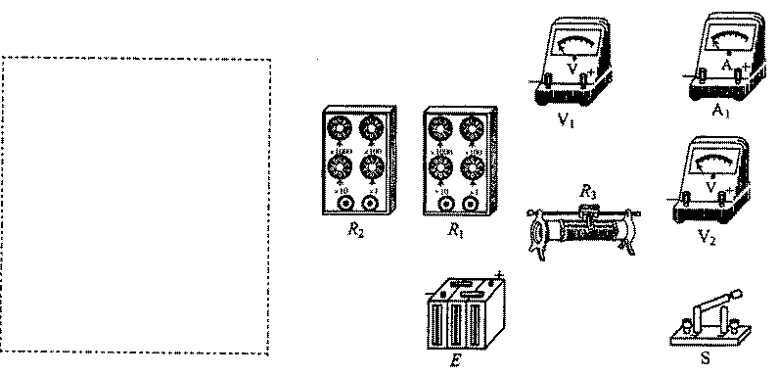
11．（10分）为了测量量程为3V的电压表V₁的内阻(内阻约2000Ω)。实验室中可以提供的器材有：电流表A₁，量程为0.6A，内阻约0.1Ω，分度值为0.02A；电压表V₂，量程为5V，内阻约3500Ω；电阻箱R₁，阻值范围为0－999Ω；电阻箱R₂，阻值范围为0－99.9Ω；滑动变阻器月R₃，最大阻值约100Ω，额定电流1.5A；电源E，电动势6V，内阻约0.5Ω；单刀单掷开关S，导线若干。
图30
①请从上述器材中选择必要的器材，设计一个测量电压表V₁的内阻的实验电路，在虚线框内画出原理图(原理图中的元件要用题中相应的英文字母标注)，要求测量尽量准确。
②根据你所画的电路原理图在题中所给的实物图（图30）中用笔画线代替导线画出连线。
③说明实验所要测量的量；写出计算电压表V₁的内阻$R_{V_{1}}$的计算公式为$R_{V_{1}}$=＿＿＿。

12．(12分)(供选修3-3模块的考生做)
(Ⅰ) 在“用油膜法估测分子大小”实验中所用的油酸酒精溶液的浓度为1ooomL溶液中有纯油酸0．6mL，用注射器测得1mL上述溶液为80滴，把1滴该溶液滴入盛水的浅盘内，让油膜在水面上尽可能散开，测得油酸薄膜的轮廓形状和尺寸如图所示，图中正方形方格的边长为1cm，试求：
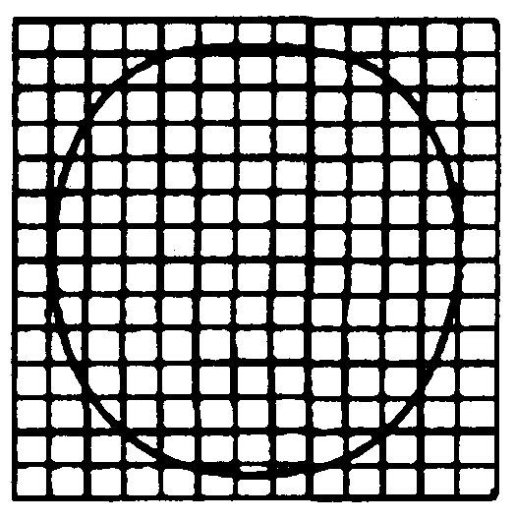
(1)实验测出油酸分子的直径是 m；(结果保留两位有效数字)
(2)实验中为什么要让油膜尽可能散开？ ．

(Ⅱ) 风力发电是一种环保的电能获取方式．设计每台风力发电机的功率为40 kW，实验测得风的动能转化为电能的效率为20％，空气的密度为l29kg／m³，当地水平风速约为10m／s，问风力发电机的叶片长度约为多少才能满足设计要求?
13．(12分)(供选修3-4模块的考生做)
(1)理论联系实际是物理学科特点之一。以下给出的几组表述中，实际应用与相应的物理理论相符合的是 （ ）
①干涉法检查平面的平整度应用了光双缝干涉原理
②伦琴射线管应用了光电效应原理
③光纤通信应用了光的折射原理
④光谱分析应用了原子光谱理论
⑤立体电影应用了光的偏振理论
A．①② B．②③ C．③④ D．④⑤
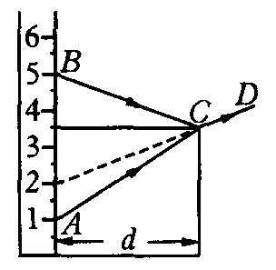
（2）如图所示，将刻度尺直立在装满某种透明液体的宽口瓶中（液体未漏出），从刻度尺上A、B两点射出的光线AC和BC在C点被折射和反射后都沿直线CD传播，已知刻度尺上相邻两根长刻度线间的距离为1 cm，刻度尺右边缘与宽口瓶右内壁间的距离d=2.5 cm，由此可知，瓶内液体的折射率n= （可保留根号）．

（3）如图所示，一横波的波源在坐标原点，x轴为波的传播方向，y轴为振动方向。当波源开始振动1s时，形成了如图所示的波形（波刚传到图中P点）。试画出波传到Q点时OQ之间的波形。
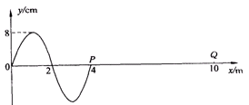

14．（12分）（供选学3-5模块的考生做）
（1）氦原子被电离一个核外电子，形成类氢结构的氦离子.已知基态的氦离子能量为E₁=-54.4eV，氦离子的能级示意图如图所示.在具有下列能量的光子或者电子中，不能被基态氦离子吸收而发生跃迁的是（ ）
A．42.8eV (光子) B．43.2eV（电子）
C．41.0eV（电子） D．54.4eV (光子)

（2）对聚变反应 ，下列说法中正确的是( )
A．和是两种不同元素的原子核
B．和是氢的两种同位素的原子核
C．这个反应过程中有质量亏损
D．这个反应既是核反应，又是化学反应
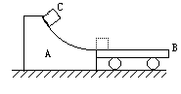
（3）如图所示，A为一具有光滑曲面的固定轨道，轨道底端是水平的，质量M= 40kg小车B静止于轨道右侧，其板面与轨道底端靠近且在同一水平面上，一个质量m=20kg的物体C以2.0m/s的初速度从轨道顶滑下，冲上小车B后经一段时间与小车相对静止并继续一起运动.若轨道顶端与底端水平面的高度差h为0.8m，物体与小车板面间的动摩擦因数μ为0.40，小车与水平面间的摩擦忽略不计，（取g=10m/s²）求：
（1）从物体冲上小车到与小车相对静止所用的时间；
（2）物体冲上小车后相对于小车板面滑动的距离.

四、计算题(本题共3小题，共45分．解答应写出必要的文字说明、方程式和重要的演算步骤，只写出最后答案的不能得分．有数值计算的题答案中必须明确写出数值和单位)
15．（14分）在某一旅游景区，建有一山坡滑草运动项目. 该山坡可看成倾角θ=30°的斜面，一名游客连同滑草装置总质量m=80kg，他从静止开始匀加速下滑，在时间t=5s内沿斜面滑下的位移x=50m. （不计空气阻力，取g=10m/s²，结果保留2位有效数字）问：
（1）游客连同滑草装置在下滑过程中受到的摩擦力F为多大？
（2）滑草装置与草皮之间的动摩擦因数μ为多大？

16．（14分）如图所示，两足够长平行光滑的金属导轨MN、PQ相距为L，导轨平面与水平面夹角α=30°，导轨电阻不计．磁感应强度为B的匀强磁场垂直导轨平面向上，长为L的金属棒ab垂直于MN、PQ放置在导轨上，且始终与导轨电接触良好，金属棒的质量为m、电阻为R．两金属导轨的上端连接右端电路，灯泡的电阻R_{L}=4R，定值电阻R₁=2R，电阻箱电阻调到使R₂=12R，重力加速度为g，现将金属棒由静止释放，试求：
（1）金属棒下滑的最大速度为多大？
（2）当金属棒下滑距离为S₀时速度恰达到最大，求金属棒由静止开始下滑2S₀的过程中，整个电路产生的电热；
（3）R₂为何值时，其消耗的功率最大？消耗的最大功率为多少？
M
P
Q
B
α
a
N
α
b
R₂
R₁
S
R_{L}

17．（17分）如图甲所示，在边界MN左侧存在斜方向的匀强电场E₁，在MN的右侧有竖直向上、场强大小为E₂=0.4N/C的匀强电场，还有垂直纸面向内的匀强磁场B（图甲中未画出）和水平向右的匀强电场E₃（图甲中未画出），B和E₃随时间变化的情况如图乙所示，P₁P₂为距MN边界2.28m的竖直墙壁，现有一带正电微粒质量为4×10⁻⁷kg，电量为1×10⁻⁵C，从左侧电场中距MN边界$\frac{1}{\text{15}}$m的A处无初速释放后，沿直线以1m/s速度垂直MN边界进入右侧场区，设此时刻t=0， 取g =10m/s²．求：
（1）MN左侧匀强电场的电场强度E₁（sin37º=0.6）；
（2）带电微粒在MN右侧场区中运动了1.5s时的速度；
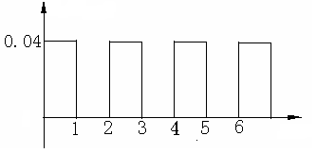
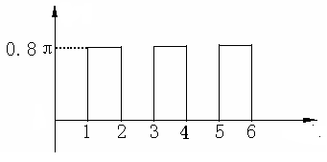
（3）带电微粒在MN右侧场区中运动多长时间与墙壁碰撞？（$\frac{1\text{.}2}{2π}$≈0.19）
图乙
E₃/Vm⁻¹
t/s
O
B/T
t/s
O
0.004
0.08π

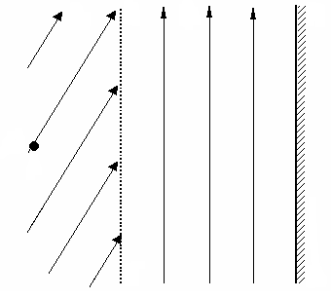
图甲
A
E₁
E₂
N
M
P₂
P₁

2008年高考模拟试卷参考解答及评分标准
一．选择题（共计31分）
1 | 2 | 3 | 4 | 5 | 6 | 7 | 8 | 9
C | C | D | C | C | AC | ABD | AC | BC

二．简答题：（44分）
10．（10分）（1）左 （2分） （2)B （2分）
(3 )1.88 （2分） 1.84 （2分）
(4)在误差范围内，重物下落过程中机械能守恒（2分）
11．（10分） (1)2．562×10—2，答案为2.560×10—2或2.564×10—2也视为正确（2分）
(2)①如图答1所示 （3分）
②如图答2所示 （3分）
③实验需要测量电压表V2两端的电压U2，电压表V1两端的电压U1，电阻箱R1连入电路的电阻值R1 ， $R_{V_{1}}=\frac{U_{1}R_{1}}{U_{2}−U_{1}}$ . 。 （2分）
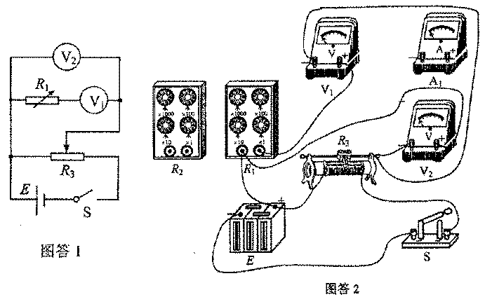
41答

12．(Ⅰ) （1） 6．5X10—10～6．6X10—10都对．（3分）
(2 ) 这样做的目的是为了让油膜在水面上形成单分子薄膜．（2分）
(Ⅱ) 叶片长度约为10m（7分）
13．（1）D （2分）
（2）1.2 （4分）
（3）波传到Q点时OQ间的波形如图所示 。（6分）
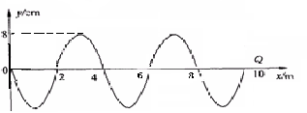

14．（1） A（2分）
（2） D（2分）
（3）下滑过程机械能守恒
∴ $=2\sqrt{5}ms$ （ 1分）
碰撞过程动量守恒${\text{mv}}_{2}=(m+M)V$
∴ （2分）
由动量定理有$μ\text{mgt}=\text{MV}$ $t=\frac{\text{MV}}{μ\text{mg}}=\frac{\sqrt{5}}{3}s$ （2分）
由功能关系有$μ\text{mgl}=\frac{1}{2}{\text{mv}}_{2}^{2}−\frac{1}{2}(m+M)V^{2}$ $l$＝$\frac{5}{3}(m)$ （3分）
三．计算题（共计45分）
15．（10分）
解：（1）由位移公式
$x=\frac{1}{2}{\text{at}}^{2}$ …………1分
沿斜面方向，由牛顿第二定律得：
$\text{mg}\text{sin}θ−F=\text{ma}$ ………………2分
联立并代入数值后，得
$F=m(g\text{sin}θ−\frac{2x}{t^{2}})=\text{80}N$ ………………2分
（2）在垂直斜面方向上，
$F_{N}−\text{mg}\text{cos}θ=0$ …………2分
又$F={μF}_{N}$ ………………1分
联立并代入数值后，得
$μ=\frac{F}{\text{mg}\text{cos}θ}=0\text{.}\text{12}$ …………1分
16．（14分）解：（1）当金属棒匀速下滑时速度最大，设最大速度为v，
达到最大时则有 mgsinθ=F_{安} （1分）
F_{安}＝ILB
$I=\frac{{\text{BLv}}_{m}}{R_{总}}$ （1分）
其中 R_{总}＝6R （1分）
所以 mgsinθ=$\frac{B^{2}L^{2}v_{m}}{R_{总}}$ （1分）
解得最大速度 （1分）
（2）由能量守恒知，放出的电热 Q=$\text{mg}⋅$2S₀sinα-$\frac{1}{2}{\text{mv}}_{m^{2}}$ （1分）
代入上面的v_{m}值，可得 $Q={\text{mgS}}_{0}−\frac{9m^{3}g^{2}R^{2}}{2B^{4}L^{4}}$ （1分）
（3）R₂上消耗的功率 $p_{2}=\frac{U^{2}}{R_{2}}$ （1分）
其中 $U={\text{IR}}_{并}＝\frac{{\text{BLvR}}_{并}}{3R+R_{并}}$ （1分）
$R_{并}＝\frac{4{\text{RR}}_{2}}{4R+R_{2}}$
又 $\text{mg}\text{sin}α=\frac{B^{2}L^{2}v}{3R+R_{并}}$ （1分）
解以上方程组可得 $p=\frac{m^{2}g^{2}{\text{sin}}^{2}α}{B^{2}L^{2}}⋅\frac{\text{16}R^{2}R_{2}}{{\left(4R+R_{2}\right)}^{2}}=\frac{m^{2}g^{2}{\text{sin}}^{2}α}{B^{2}L^{2}}⋅\frac{\text{16}R^{2}}{\frac{\text{16}R^{2}}{R_{2}}+8R+R_{2}}$ （2分）
当时，R₂消耗的功率最大 （1分）
最大功率 （1分）
17．（17分）解：(1)设MN左侧匀强电场场强为E₁，方向与水平方向夹角为θ．
mg
qE₁
θ
带电小球受力如右图．
沿水平方向有 qE₁cosθ=ma （1分）
沿竖直方向有 qE₁sinθ=mg （1分）
对水平方向的匀加速运动有 v²=2as （1分）
代入数据可解得 E₁=0.5N/C （1分）
θ=53º （1分）
即E₁大小为0.5N/C,方向与水平向右方向夹53º角斜向上．
- 带电微粒在MN右侧场区始终满足 qE₂=mg （1分）
在0~1s时间内，带电微粒在E₃电场中 $a=\frac{{\text{qE}}_{3}}{m}=\frac{1×{\text{10}}^{−5}×0\text{.}\text{004}}{4×{\text{10}}^{−7}}=0\text{.}1$m/s² （1分）
带电微粒在1s时的速度大小为 v₁=v+at=1+0.1×1=1.1m/s （1分）
在1~1.5s时间内，带电微粒在磁场B中运动，
周期为 $T=\frac{2πm}{\text{qB}}=\frac{2π×4×{\text{10}}^{−7}}{1×{\text{10}}^{−5}×0\text{.}\text{08}π}=1$s （1分）
在1~1.5s时间内，带电微粒在磁场B中正好作半个圆周运动．所以带电微粒在MN右侧场区中运动了1.5s时的速度大小为1.1m/s, 方向水平向左． （1分）
(3)在0s~1s时间内带电微粒前进距离 s₁= vt+$\frac{1}{2}$at²=1×1+$\frac{1}{2}$×0.1×1²=1.05m (1分)
带电微粒在磁场B中作圆周运动的半径 $r=\frac{\text{mv}}{\text{qB}}=\frac{4×{\text{10}}^{−7}×1\text{.}1}{1×{\text{10}}^{−5}×0\text{.}\text{08}π}=\frac{1\text{.}1}{2π}$m （1分）
因为r+s₁＜2.28m，所以在1s~2s时间内带电微粒未碰及墙壁．
在2s~3s时间内带电微粒作匀加速运动，加速度仍为 a=0.1m/s² ，
在3s内带电微粒共前进距离
s₃=${\text{vt}}_{3}+\frac{1}{2}{\text{at}}_{3^{2}}=1×2+\frac{1}{2}×0\text{.}1×2^{2}=2\text{.}2$m （1分）
在3s时带电微粒的速度大小为 $v_{3}=v+{\text{at}}_{3}=1+0\text{.}1×2=1\text{.}2$m/s
在3s~4s时间内带电微粒在磁场B中作圆周运动的半径
$r_{3}=\frac{{\text{mv}}_{3}}{\text{qB}}=\frac{4×{\text{10}}^{−7}×1\text{.}2}{1×{\text{10}}^{−5}×0\text{.}\text{08}π}=\frac{1\text{.}2}{2π}$m=0.19m （1分）
因为r₃+s₃＞2.28m，所以在4s时间内带电微粒碰及墙壁．
带电微粒在3s以后运动情况如右图，其中 d=2.28-2.2=0.08m （1分）
r₃
r₃
d
θ
sinθ=$\frac{d}{r_{3}}=0\text{.}5$ ， θ＝30º
所以，带电微粒作圆周运动的时间为
$t_{3}=\frac{T_{3}}{\text{12}}=\frac{2πm}{\text{12}\text{qB}}=\frac{2π×4×{\text{10}}^{−7}}{\text{12}×1×{\text{10}}^{−5}×0\text{.}\text{08}π}=\frac{1}{\text{12}}$s （1分）
带电微粒与墙壁碰撞的时间为 t_{总}＝3+$\frac{1}{\text{12}}$=$\frac{\text{37}}{\text{12}}$s （1分）

